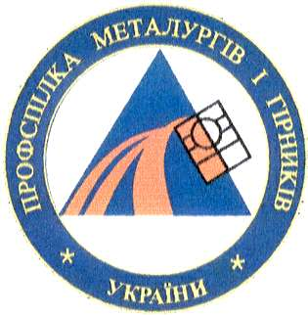  центральний комітет профспілки трудящих металургійної і  гірничодобувної  промисловості України  49000, м. Дніпропетровськ, пл.Леніна,1  п/р 2600600014654  філія АТ "Укрексімбанк" МФО 305675,  код ЗКПО 02674671, м.Дніпропетровськ  факс (056) 791-17-14, тел. 791-17-77  E-mail: profmet@at.com.ua |  | центральный комитет ПРОФСОЮЗА трудящихся металлургической и  горнодобывающей промышленности украины  49000, г. Днепропетровск, пл.Ленина,1  р/с 2600600014654  филиал АО "Укрэксимбанк" МФО 305675,  код ОКПО 02674671, г.Днепропетровск  факс (056) 791-17-14, тел. 791-17-77  Web: http://pmgu.dp.ua
 |  | Территориальным комитетам профсоюза и первичным профсоюзным организациям прямого профобслуживания
  07.02.2013г. |  | № | 06/82
  на № |  | от

Внимание!!! В результате проведенных консультаций ФПУ с представителями Министерства доходов и сборов Украины признано отсутствие основания обязательной отчетности профсоюзными организациями Отчета о суммах налоговых льгот по доходам, которые не подлежат налогообложению согласно п.157.9 Налогового кодекса.
Министерство доходов и сборов направило местным налоговым органам соответствующее инструктивное письмо, согласно которому, профсоюзные организации, зарегистрированные как неприбыльные организации, имеют право не сдавать Отчет о суммах налоговых льгот, по доходам, которые не облагаются согласно п.157.9. НКУ (письмо прилагается).
В связи с этим местные налоговые органы не имеют права требовать от профсоюзных организаций сдачу Отчета за ІV квартал 2012г. и в дальнейшем.

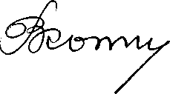
Председатель Центрального
комитета профсоюза В.И.Казаченко

Исп.Сундеева В.С.
тел.(056)791-11-99

